Relatório do Sistemas Distribuídos
Gateway Meshtastic com Telegram

Aluno: Pedro Henrique V. O. Pacheco

1. Ideia geral do projeto
O projeto tem como objetivo criar uma solução distribuída para comunicação entre uma rede mesh LoRa, baseada em Meshtastic, e uma aplicação comum de mensagens, neste caso o Telegram.
A ideia principal é usar um dispositivo embarcado, como um Raspberry Pi Zero 2 W, funcionando como gateway local. Esse gateway fica conectado a um dispositivo Heltec V3 com firmware Meshtastic e faz a ponte entre dois mundos:
- a rede mesh LoRa, que permite comunicação entre dispositivos próximos mesmo sem internet direta;
- a internet, usando a API do Telegram para enviar e receber mensagens.
Com isso, uma mensagem enviada por um nó Meshtastic pode chegar até um chat no Telegram. Também é possível fazer o caminho inverso: uma mensagem enviada pelo Telegram pode ser encaminhada para a rede Meshtastic.
Em uma versão mais completa, a arquitetura também pode incluir uma API/backend em nuvem, banco PostgreSQL e filas de mensagens. Essa camada serviria para registrar o histórico, organizar o processamento e tornar a comunicação mais confiável. No protótipo atual, a validação foi feita com um gateway Python conectando diretamente Meshtastic e Telegram.

2. Importância para sistemas distribuídos
Este projeto é um exemplo prático de sistema distribuído porque envolve vários componentes independentes trabalhando juntos:
- nós Meshtastic formando uma rede mesh;
- um gateway embarcado conectado fisicamente ao rádio;
- a API do Telegram funcionando como serviço externo;
- possibilidade de backend, banco de dados e filas em nuvem;
- usuários finais acessando mensagens por diferentes meios.
Um ponto importante é que a comunicação não depende de um único caminho. A rede mesh permite que dispositivos Meshtastic repassem mensagens entre si, aumentando o alcance e a tolerância a falhas. Já o gateway faz a ligação dessa rede local com serviços externos.
Em uma cidade, esse tipo de sistema embarcado pode ajudar a montar uma rede descentralizada mais robusta. Em vez de depender apenas de torres de celular, Wi-Fi ou internet cabeada, pequenos gateways podem ser distribuídos em pontos estratégicos. Se parte da infraestrutura principal falhar, a rede mesh ainda pode manter comunicação local entre regiões próximas.
Esse tipo de solução pode ser útil em situações como:
- comunicação comunitária em locais com sinal fraco;
- apoio em eventos grandes;
- monitoramento urbano distribuído;
- cenários de emergência;
- envio de mensagens curtas entre pontos remotos;
- integração entre sensores, dispositivos móveis e serviços online.

3. Arquitetura geral proposta
Na proposta inicial, o projeto foi pensado com gateway embarcado, backend/API, mensageria, banco de dados e Telegram.
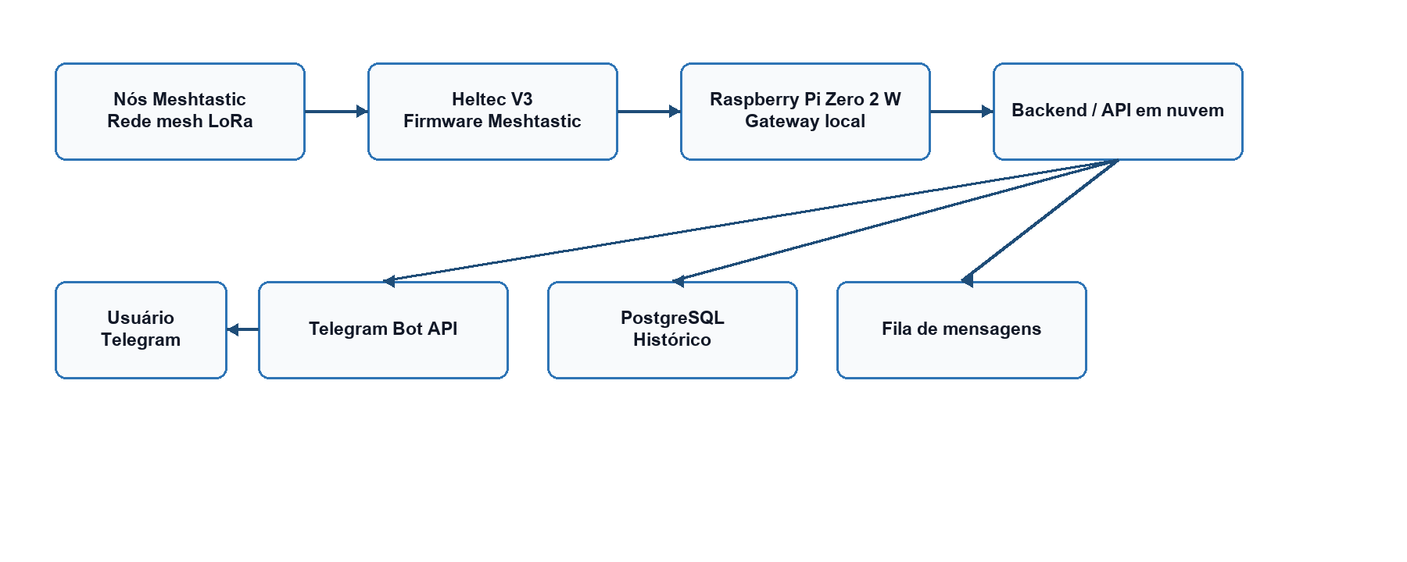
Nessa arquitetura, o Raspberry Pi tem o papel de gateway local. Ele recebe mensagens da rede Meshtastic pela conexão serial com o Heltec V3 e envia essas mensagens para a camada de backend ou diretamente para a API do Telegram.

4. Arquitetura implementada no protótipo
No código atual, o protótipo está organizado como um gateway Python. Ele faz a integração direta entre o dispositivo Meshtastic conectado por porta serial e um chat do Telegram.
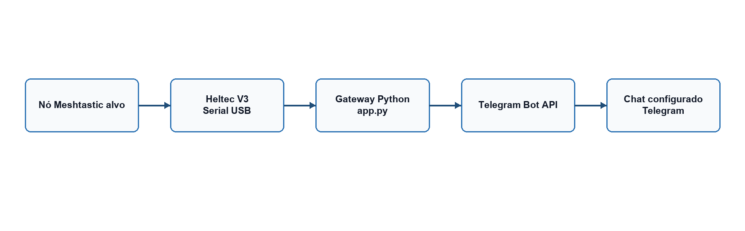
O serviço filtra as mensagens para evitar que qualquer nó ou chat consiga usar o gateway sem controle. Para isso, ele usa duas configurações principais:
- MESHTASTIC_TARGET_NODE_ID: identifica o nó Meshtastic aceito;
- TELEGRAM_CHAT_ID: identifica o chat autorizado no Telegram.

5. Organização do código
O projeto foi separado em três arquivos principais:
- app.py: orquestra o gateway, inicia o listener do Telegram, recebe eventos do Meshtastic e faz o encaminhamento entre os dois lados;
- telegram_bot.py: concentra a integração com o Telegram, carrega o token do bot, envia mensagens e escuta mensagens recebidas no chat autorizado;
- meshtastic_connection.py: cuida da conexão serial com o Meshtastic, processa pacotes recebidos e envia mensagens para o nó de destino.
As dependências usadas são:
meshtastic
pypubsub
python-telegram-bot

6. Fluxo de mensagens

6.1 Meshtastic para Telegram
Quando uma mensagem chega pela rede Meshtastic, o gateway verifica se ela veio do nó configurado. Se o node_id bater com MESHTASTIC_TARGET_NODE_ID, a mensagem é enviada para o chat configurado no Telegram.
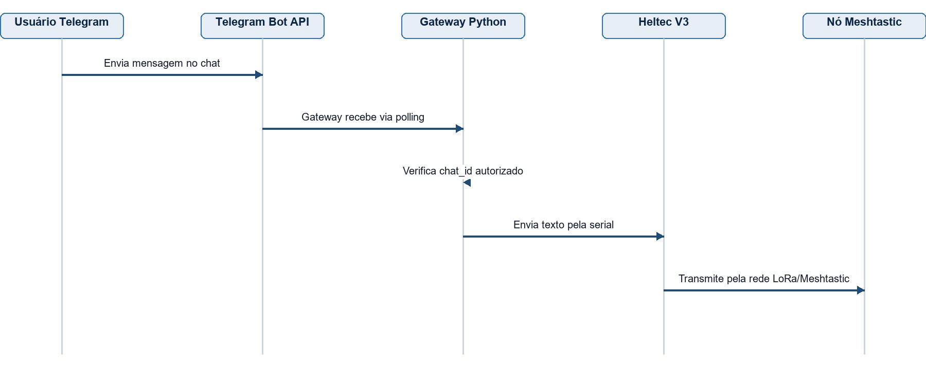

6.2 Telegram para Meshtastic
No caminho contrário, o gateway fica escutando mensagens do Telegram. Quando uma mensagem chega, ele confere se veio do chat autorizado. Se estiver correta, a mensagem é enviada para o nó Meshtastic configurado.


7. Etapas realizadas
As principais etapas realizadas no projeto foram:
- Definição da ideia do sistema distribuído, com Meshtastic, Raspberry Pi, Telegram e possibilidade de backend em nuvem.
- Escolha do Raspberry Pi Zero 2 W como dispositivo embarcado para executar o gateway.
- Escolha do Heltec V3 com firmware Meshtastic para comunicação LoRa.
- Criação do projeto Python do gateway.
- Separação do código em módulos para Telegram, Meshtastic e orquestração principal.
- Configuração das variáveis de ambiente no arquivo .env.
- Implementação do envio de mensagens do Meshtastic para o Telegram.
- Implementação do envio de mensagens do Telegram para o Meshtastic.
- Inclusão de filtros por TELEGRAM_CHAT_ID e MESHTASTIC_TARGET_NODE_ID.
- Documentação do processo de instalação local e no Raspberry Pi.
- Validação de sintaxe dos arquivos Python com py_compile.
- Preparação para execução posterior no Raspberry Pi e, em seguida, em Docker.

8. Configurações usadas pelo gateway
O gateway depende de algumas variáveis no arquivo .env:
TELEGRAM_BOT_TOKEN=your_token_here
TELEGRAM_CHAT_ID=123456789
MESHTASTIC_SERIAL_PORT=/dev/ttyUSB0
MESHTASTIC_TARGET_NODE_ID=!0400c784
No Windows, a porta serial costuma aparecer como COM3, COM4 ou semelhante. No Linux e no Raspberry Pi, costuma aparecer como /dev/ttyUSB0 ou /dev/ttyACM0.
Essas configurações são importantes porque permitem alterar o ambiente sem mudar o código-fonte.

9. Teste feito apenas com o gateway e a API do Telegram
Antes de testar a aplicação em Docker dentro do Raspberry Pi, foi feita uma validação mais simples, focada apenas no gateway e na API do Telegram.
O objetivo desse teste inicial foi reduzir a quantidade de variáveis envolvidas. Em vez de testar tudo ao mesmo tempo no Raspberry Pi com Docker, primeiro foi validado se o código Python conseguia se comunicar com o Telegram usando o token do bot e o chat_id configurado.
Essa etapa é importante porque separa os problemas:
- se o Telegram não responde, o erro provavelmente está no token, no chat_id, na internet ou na integração com a API;
- se o Telegram funciona, mas o Meshtastic não, o problema provavelmente está na porta serial, no dispositivo Heltec ou no node_id;
- se tudo funciona localmente, mas falha no Docker/Raspberry, o problema pode estar em permissões, mapeamento de dispositivos USB ou configuração do container.
O fluxo validado nessa etapa foi:
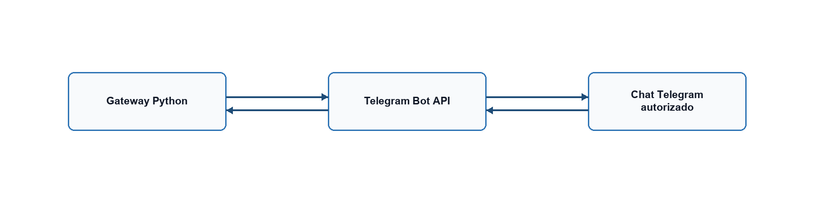
Também foi executada uma validação de sintaxe dos arquivos Python:
python -m py_compile app.py telegram_bot.py meshtastic_connection.py
O comando terminou sem erro, indicando que os arquivos principais do gateway estavam sintaticamente corretos.

10. Preparação para teste no Raspberry Pi
Para rodar no Raspberry Pi, o processo previsto é:
- Instalar o Raspberry Pi OS 64-bit.
- Atualizar o sistema.
- Instalar pacotes básicos como git, curl e certificados.
- Clonar o repositório do gateway.
- Instalar as dependências Python.
- Criar e configurar o arquivo .env.
- Conectar o Heltec V3 via USB.
- Verificar a porta serial com:
lsusb
ls /dev/ttyUSB* /dev/ttyACM*
- Ajustar a variável MESHTASTIC_SERIAL_PORT.
- Executar o gateway com:
python3 app.py
Depois dessa validação diretamente no Raspberry, o próximo passo é testar a execução dentro de Docker.

11. Teste planejado com Docker no Raspberry Pi
O teste em Docker dentro do Raspberry Pi deve validar se o gateway consegue rodar de forma mais isolada e reproduzível.
O principal cuidado nesse ponto é dar acesso ao container à porta serial do Heltec V3. Sem isso, o código dentro do container não consegue conversar com o dispositivo Meshtastic.
O fluxo esperado é:
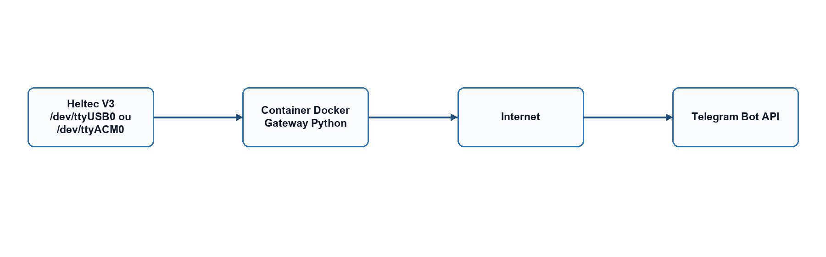
Possíveis pontos de atenção no Docker:
- mapear o dispositivo serial para dentro do container;
- garantir permissões de leitura e escrita na porta USB;
- passar corretamente as variáveis do .env;
- confirmar se o Raspberry tem acesso à internet;
- manter logs visíveis para diagnosticar erros.

12. Relação com conceitos de sistemas distribuídos
O projeto se relaciona com vários conceitos estudados em sistemas distribuídos:
- comunicação entre processos e serviços;
- integração entre sistemas locais e serviços em nuvem;
- descentralização por meio da rede mesh;
- tolerância a falhas, pois a rede LoRa pode continuar funcionando mesmo com instabilidade na internet;
- gateways como ponte entre redes diferentes;
- uso de APIs externas;
- possibilidade de mensageria assíncrona com filas;
- separação de responsabilidades entre componentes.
O gateway é um elemento importante porque traduz a comunicação entre a rede Meshtastic e o Telegram. Ele permite que dispositivos simples, de baixo consumo e longo alcance se integrem com aplicações modernas conectadas à internet.

13. Conclusão
O projeto demonstra uma solução distribuída usando Meshtastic, Raspberry Pi e Telegram. A proposta combina comunicação local por LoRa com serviços online, criando uma ponte entre uma rede descentralizada e uma aplicação de mensagens comum.
Até aqui, foi estruturado o gateway Python, feita a separação dos módulos, documentadas as configurações principais e validada a sintaxe do código. Também foi planejado o fluxo de teste no Raspberry Pi e o teste posterior usando Docker.
O teste inicial apenas com o gateway e a API do Telegram foi uma etapa importante, porque permitiu validar uma parte do sistema antes de envolver o ambiente embarcado completo. Essa abordagem facilita a identificação de problemas e deixa o desenvolvimento mais organizado.
Como trabalho de Sistemas Distribuídos, o projeto é interessante porque mostra na prática como diferentes componentes podem cooperar para formar uma infraestrutura de comunicação mais robusta, descentralizada e útil em cenários reais de uma cidade.

